柳州职业技术学院服装专业工艺实训课程辅助工具耗材及展示模特
一批询价采购公告
采购编号：LZZY17-047 发布日期：2017-10-23
一、采购项目名称：服装专业工艺实训课程辅助工具耗材及展示模特一批
二、采购项目预算金额（人民币）：肆万贰仟玖佰柒拾元整（¥42970.00）
三、采购需求：
序号 | 名称 | 参考规格、型号 |  | 数量 | 单位 | 单价 | 总价
1 | 软尺 | 品牌 | 金鱼牌 | 100 | 副
1 | 软尺 | 材质 | 塑料
1 | 软尺 | 规格 | 长150厘米，宽1.3厘米
2 | 放码尺 | 品牌 | 科灵牌 | 100 | 把
2 | 放码尺 | 材质 | 塑料
2 | 放码尺 | 规格 | 60×5厘米
3 | 三棱比例尺 | 品牌 | 科灵牌 | 100 | 把
3 | 三棱比例尺 | 材质 | 塑料
3 | 三棱比例尺 | 规格 | 三面三色，规格：30CM，比例：1:100，1:125，1:150，1:200，1:250，1:500
4 | 手缝针 | 品牌 | 上海牌 | 100 | 包
4 | 手缝针 | 材质 | 不锈钢
4 | 手缝针 | 规格 | 6号
5 | 手缝针 | 品牌 | 上海牌 | 100 | 包
5 | 手缝针 | 材质 | 不锈钢
5 | 手缝针 | 规格 | 加长9号
6 | 民用剪 | 品牌 | 红月牌 | 100 | 把
6 | 民用剪 | 材质 | 优质塑料及高碳钢
6 | 民用剪 | 规格 | 3号、130mm
7 | 裁剪刀 | 品牌 | 利达行牌 | 100 | 把
7 | 裁剪刀 | 材质 | 优质65猛钢
7 | 裁剪刀 | 规格 | 9寸（ 22.86厘米）
8 | 顶针 | 品牌 | 桌宁牌 | 100 | 个
8 | 顶针 | 材质 | 合金
8 | 顶针 | 规格 | 中号（内径约16mm）
9 | 一字起子 | 品牌 | 华丰牌 | 100 | 把
9 | 一字起子 | 材质 | 铬钒合金钢
9 | 一字起子 | 规格 | 小号
10 | 一字起子 | 品牌 | 华丰牌 | 100 | 把
10 | 一字起子 | 材质 | 铬钒合金钢
10 | 一字起子 | 规格 | 中号
11 | 不锈钢镊子 | 品牌 | 桌宁牌 | 100 | 把
11 | 不锈钢镊子 | 材质 | 不锈钢
11 | 不锈钢镊子 | 规格 | 14厘米
12 | 木柄直锥子 | 品牌 | 桌宁牌 | 100 | 把
12 | 木柄直锥子 | 材质 | 木柄+硬钢
12 | 木柄直锥子 | 规格 | 15厘米
13 | 梭套 | 品牌 | 勇辉牌 | 100 | 个
13 | 梭套 | 材质 | 高碳钢
13 | 梭套 | 规格 | 50PCS
14 | 梭芯 | 品牌 | 勇辉牌 | 200 | 个
14 | 梭芯 | 材质 | 合金铝
14 | 梭芯 | 规格 | 100PCS
15 | 单边压脚 | 品牌 | 誉球牌 | 100 | 个
15 | 单边压脚 | 材质 | 半钢
15 | 单边压脚 | 规格 | P36LNP36N
16 | 拉链压脚 | 品牌 | 誉球牌 | 100 | 个
16 | 拉链压脚 | 材质 | 半钢
16 | 拉链压脚 | 规格 | P363
17 | 缝纫线 | 品牌 | 柳青牌 | 200 | 个
17 | 缝纫线 | 材质 | 涤纶
17 | 缝纫线 | 规格 | 码数：4000码/个，毛重：120克/个，纱支规格：40^{S}/2，颜色：黑色、白色各50%
18 | 纯棉坯布 | 品牌 | 浪金科 | 500 | 米
18 | 纯棉坯布 | 材质 | 100%纯棉平纹原坯布料
18 | 纯棉坯布 | 规格 | 幅宽：120cm；纱支密度：32^{s}*68*68；织物组织：平纹
19 | 展示模特 | 品牌 | 彪氏牌 | 18 | 个
19 | 展示模特 | 材质 | 工艺：包布；里料：玻璃钢；手臂：实木
19 | 展示模特 | 规格 | 型号: b-7；颜色分类:b-7包布头+拉丝圆盘+原木手
20 | 展示模特 | 品牌 | 彪氏牌 | 18 | 个
20 | 展示模特 | 材质 | 工艺：包布；里料：玻璃钢；手臂：实木
20 | 展示模特 | 规格 | 型号: b-7；颜色分类: b-7砂洗黑包布头+拉丝圆盘+原木手
合计金额（人民币）：

报价商（公章）：

对公账号： 开户行：

联系人： 电话：

展示模特参考图片
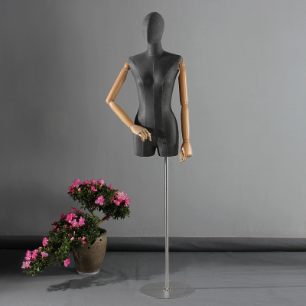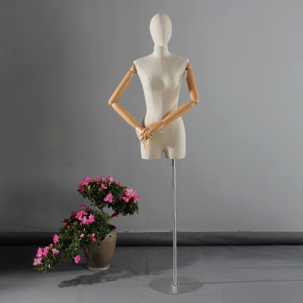

要求：（以下要求报价供应商必须满足否则视为无效）
1、资质要求：该项目面向中、小、微型企业采购（需提供中小微企业证明），经营范围具有以上产品销售资格的企业商家均可参加报价。
2、报价供应商须按上述要求提供符合有关国家标准产品的全新原装正品，所投及所供产品必须等于或高于询价公告参数要求。
3、交货地点：柳州职业技术学院。
4、供货期限：供货时间为签定合同后7个工作日交付使用
5、报价文件包括本报价函（加盖报价商公章），报价商工商营业执照复印件、税务登记证复印件、法定代表人身份证复印件和委托代理人身份证复印件（委托代理时提供）
6、成交供应商负责免费送货。
7、本项目无预付款，我校验收合格、供货方开具发票后10个工作日付款。
8、报价商自行打印本报价函进行报价，报价为最终报价，本报价函填写好后的报价文件用文件袋密封并在封口处贴封条并加盖公章，于2017年10月30日15：00至15：30送至柳州职业技术学院（柳州市社湾路28号）行政办公楼二楼后勤与资产管理处资产科，逾期无效。
报价书接收人：后勤与资产管理处资产科办公室工作人员 联系电话：0772-3156307
技术参数咨询人：黄老师 13737273135

柳州职业技术学院
2017年10月23日

